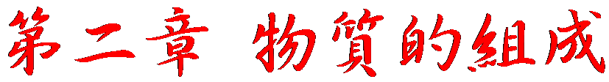
- 物質的組成：
  - 物質的定義：
      - 佔有空間，具有質量的，稱為物質。
      - 所有的物質都是由原子組成。
      - 美國物理學家費曼認為概括人類有史以來獲得最重要的科學知識，應該是『所有物質都是由原子構成的』。
      - 原子是微小的粒子，持續不斷地做運動(熱運動)，相隔很短的距離時會互相吸引；但是進一步擠壓時，卻又會互相排斥。
  - 原子的概念：
      - 討論原子大小，一般最常用的單位是埃(Å)和奈米，一個原子大小約為1埃～數埃之間。
      - 1Å(埃)＝10^{－10}公尺＝10^{－8}公分。
      - 1nm(奈米)＝10^{－9}公尺＝10^{－7}公分＝10Å(埃)。
      - 目前已知的原子有118種。
  - 拉瓦節：
      - 藉由化學實驗將物質分類，確認了元素和化合物的區分。
      - 被尊為『現代化學之父』。
  - 道耳吞原子說(1803年)：
      - 元素是由不可分割的原子所組成。
      - 每一種元素的原子有特定的質量；同種元素的原子質量和大小相同；不同元素的原子，其質量和大小不同。

- 原子構造的探討：
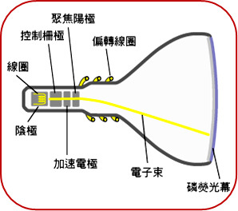
  - 發現電子：
      - 湯木生研究陰極射線管，得出電子帶負電，同時測出荷質比(e/m)。
      - 密立坎觀察油滴的運動，測出電子電量(e)，於是推算出電子的質量(m)。
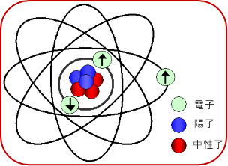
      - 湯木生提出『葡萄乾布丁模型』，認為電子均勻散布在正電荷中。
  - 發現原子核：
      - 拉塞福以α粒子撞擊金原子，發現原子內部大部分是空洞的。
      - 少數α粒子方向會偏折，甚至反彈折回，表示原子內部存在一個體積極小，但質量很大的原子核。
      - 拉塞福提出『行星式模型』，認為電子受原子核的靜電力作用，繞原子核作圓周運動，電子環繞的空間就是原子體積。
      - 1932年，查兌克發現中子。
  - 1932年，海森堡提出原子結構的新模型：
      - 原子核是由Z個質子和(A－Z)個中子所組成。
      - Z是元素的原子序，A為原子的質量數。
      - 質子(P)與中子(n)皆稱為核子，總數為A。
      - 質子帶電量與電子相同，皆為1.6×10^{－19}庫侖，中子則不帶電。
      - 同類元素的原子核所含質子數相同，但中子數可以不同。
      - 同位素是指具相同質子數目，但具有不同數目中子的元素，同位素核外的電子數相同，因此通常具有相同的化學性質，在週期表上也在相同位置。

- 布朗運動(1827年)：
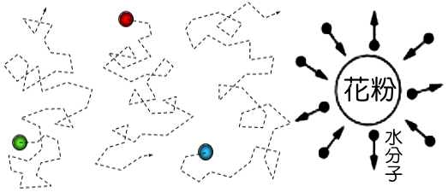
  - 發現：
英國植物學家布朗以顯微鏡觀察在水中懸浮的花粉粒時，發現花粉粒作不規則的折線運動。
  - 解釋：
      - 造成不規則運動的原因，是因為花粉粒子受到水分子四面八方的推擠。
      - 大部分情形下，花粉粒受各方向的碰撞機率相等，因此在短距離內作等速度運動。
      - 1905年愛因斯坦以數學方法，成功地計算出水分子對花粉碰撞的平均距離。
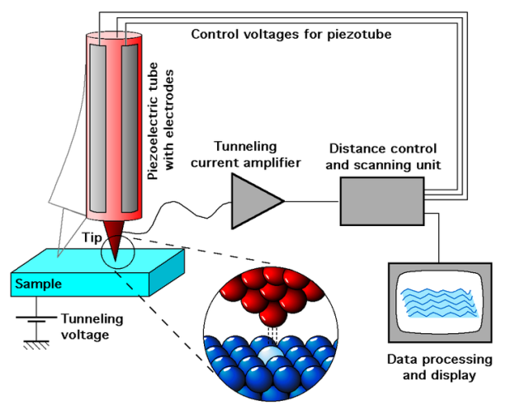
  - 原子操縱技術：
      - 科學家利用掃描穿隧式顯微鏡(STM)進行『原子操縱』。
      - 掃描穿隧式顯微鏡，是一種利用量子理論中的隧道效應探測物質表面結構的儀器。
      - 掃描隧道顯微鏡 (STM) 可以讓科學家觀察和定位單個原子，在低溫下(4K)可以利用探針尖端精確操縱原子，因此它在奈米科技上，是重要的測量工具，也是加工工具。
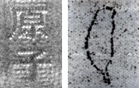
      - IBM在蘇黎世的研究小組在低溫下:利用STM在銅表面將鐵原子排列成中文"原子"的圖案，成功完成表面原子的單原子操控技術。
      - 中央研究院物理所以STM將矽表面的原子抽出，畫出台灣的地圖，一個原子約3埃，一個晶格的邊長約27埃。
  - 奈米科技：
      - 研究奈米材料尺寸約1奈米至100奈米，此範圍和巨觀的原子分子性質有極大的不同。
      - 電子元件奈米化：每隔3年，單位面積上的晶片電子元件數目增為4倍。
      - 奈米碳管。

- 物質的狀態：
  - 一般物質的狀態分為：固態、液態、氣態、電漿(電離子態)。
      - 固態：
        - 每一個原子或分子有固定的位置。且具有一定的對稱性。
        - 原子(分子)呈緊密排列。
      - 液態：
        - 原子呈緊密但不規則排列。
        - 原子(或分子)間存在一種相互牽制的吸引力。
      - 氣態：
        - 原子或分子間的距離非常大。
        - 分子間除了偶而的彈性碰撞外，沒有其它任何的作用力。
        - 可以溫度、壓力、體積來描述氣態的特性。
  - 物質的三態：
 | 體積  壓  縮  性 | 體積  固  定  性 | 形狀  固  定  性 | 體積  比較 |  | 密度比較 |  | 粒子間  吸引力 |  | 粒子間距離
 |  |  |  | 一般  物質 | 水 | 一般  物質 | 水 | 一般  物質 | 水 | 一般  物質 | 水
固態 | × | ○ | ○ | 小 | 中 | 大 | 中 | 大 | 中 | 小 | 中
液態 | × | ○ | × | 中 | 小 | 中 | 大 | 中 | 大 | 中 | 小
氣態 | ○ | × | × | 大 | 大 | 小 | 小 | 小 | 小 | 大 | 大

 | 粒子間距離 | 粒子間空隙 | 粒子的位置 | 粒子的運動
固態 | 非常緊密 | 很小 | 固定位置 | 在固定位置振動
液態 | 比固體鬆散 | 比固體大 | 不是固定位置 | 在固定範圍內運動
氣態 | 非常鬆散 | 很大 | 不是固定位置 | 在任意範圍內運動

【補充】：電漿態(電離子態)
- 氣態物直持續吸收能量，其成分原子會失去電子，形成電子及正離子，此時的物質狀態，即稱為電漿態。
- 電漿是部分或完全離子化的電中性導電氣體。
- 宇宙間有99％以上的物質，處於電漿態；
如恆星星系、星體周圍的大氣、地球的電離層、閃電以及極光。

- 夸克(quark)：
  - 夸克理論：
      - 1963年美國物理學家蓋爾曼提出。
      - 主張質子和中子內部存在著更小的粒子，稱為夸克。
      - 質子和中子是由三個夸克所組成；質子是由2個上夸克(u)、1個下夸克(d)組成；中子是由1個上夸克(u)、2個下夸克(d)組成。
      - 質子可以表示成(2u＋d)；中子可以表示成(u＋2d)。
      - 1個上夸克的電量＝＋，1個下夸克的電量＝－。
      - 目前尚未發現電子有更小的粒子組成。
      - 夸克與電子等構成原子最基本的東西，我們便稱為基本粒子。
      - 夸克在自然界不會單獨存在。
  - 基本粒子：
      - 目前已知的基本粒子包含夸克和輕子，構成我們已知的物質。
      - 物質之間存在著電磁交互作用、弱交互作用、強交互作用、重力交互作用等四種交互作用力。
      - 夸克有6種，包含包含上夸克、下夸克、頂夸克、底夸克、魅夸克、奇夸克等。
      - 輕子也有6種，電子為其中之一。
      - 受到強作用力的稱為強子，包含重子和介子。
        - 由三個夸克組成的稱為重子，例如：質子和中子。
        - 由兩個夸克組成的稱為介子，例如π介子。

- 下列的原子(1)${}_{5}^{\text{10}}{}B$；(2)，分別含有多少質子、中子與電子？
【解析】：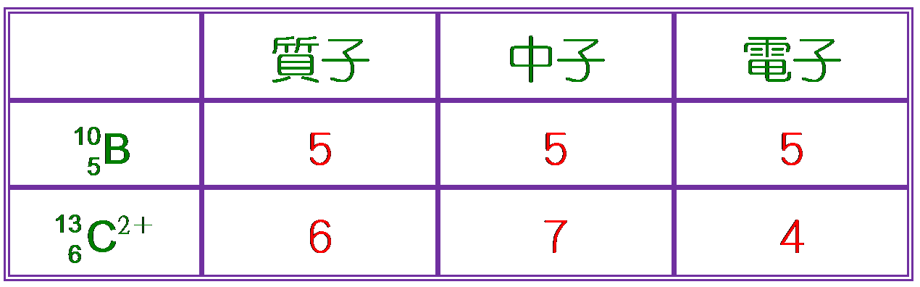

- 氯的原子序為17，自然界的氯有兩種同位素，其中一種質量數（質子數加中子數）為35，存量約佔所有氯元素的76％，另一種氯的同位素質量數為37，存量約佔24％。
(1)週期表中氯的原子量應記為多少？
(2)質量數35與37的氯離子Cl－，其電子、質子、中子的數目分別是多少？
【答案】：(1)35.48； (2)如表列。
【解析】：(1) 氯的平均原子量＝35x0.76＋37x0.24＝35.48
(2) 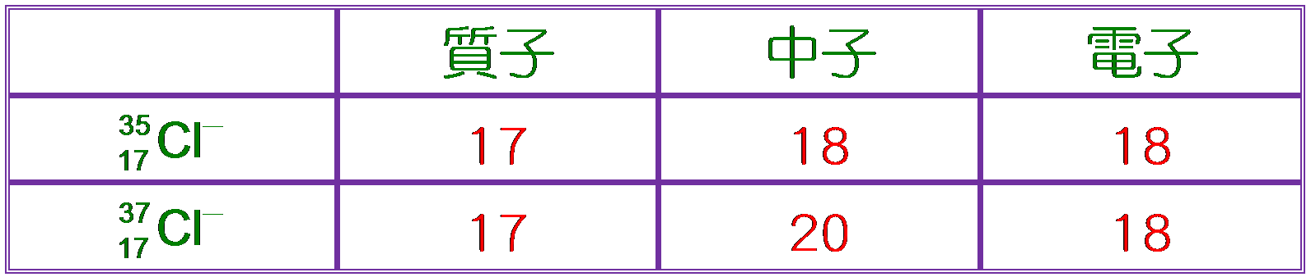

- 下列有關原子構造的敘述何者正確？(有二答)
(A)原子質量均勻分布於整個原子之中 (B)原子的質量絕大部分集中在原子核 (C)電子和質子數目一定相等 (D)質子和中子數目一定相等 (E)電子和質子均勻分布於整個原子中。
【答案】：(B)(C)
【解析】： 拉塞福的金箔散射實驗發現，原子內部大部分是空洞的，原子質量集中在體積很小但質量很大的原子核中，原子核帶正電，電子則在核外繞著原子核旋轉。
原子呈電中性，因此原子核內的質子數目及核外的電子數目會相等。
一般的原子中子數目大於或等於質子，原子序愈大時，中子數增加愈多。

- 下列關於原子結構的敘述，哪些正確？(有三答)
(A)原子呈電中性時，其原子序等於原子核外電子數 (B)質子、電子電性不同、質量亦不同 (C)質量大小為中子＞質子＞電子 (D)中子、電子、質子在電場中皆有偏折現象 (E)原子內有質子、電子是道耳頓的原子說提出。
【答案】：(A)(B)(C)
【解析】：(A)原子呈電中性，因此原子核內的質子數目及核外的電子數目會相等。
(B)質子和電子的電性不同，質子帶正電，電子帶負電；質量不同，質子質量遠大於電子質量；但兩者的電量相等，皆為6x10^{－19}庫侖。
(C)中子質量略大於質子質量，因此原子結構內質量大小：中子＞質子＞電子。
(D)中子不帶電，

- 某同位素符號以表示，則下列敘述何者正確？ (有二答)
(A)Z是質量數 (B)A是質子數 (C)Z是原子核所帶之電荷 (D)Z是原子序 (E)A是原子核中之質子數與電子數之總和。
【答案】：(C)(D)
【解析】： 其中Z代表原子序＝質子數＝原子核中正電荷的數目，A＝質量數＝質子數＋中子數，X代表核種，即原子核的種類，或是元素的種類。

- 下列有關原子的結構的敘述，何者正確？ (有二答)
(A)湯姆森利用質譜儀發現了電子的存在 (B)拉塞福以α射線的散射實驗證實原子的質量並非均勻分布在原子中 (C)拉塞福以α射線的散射實驗證實原子核具有原子的大部分體積與質量 (D)密立坎油滴實驗中測出了電子的質量 (E)查兌克發現原子核中尚有一不帶電的粒子存在。
【答案】：(B)(E)
【解析】： (A)湯姆森利用陰極射線的研究，發現了電子的存在。 (B)拉塞福以α射線的散射金箔的實驗，證實原子質量集中在中心的原子核，並非均勻分布在原子中。 (C)拉塞福以α射線的散射實驗，證實原子核佔整個原子極小的體積，但卻是大部分的質量。 (D)密立坎油滴實驗，測得電子的電量，並進而推算出電子的質量。 (E)查兌克以α射線撞擊鈹原子，發現原子核中尚有一不帶電的粒子存在。

- 假設氦()的原子核為半徑3×10^{－15} m的圓球，其原子核的密度為多少g／cm³？
【解析】：質子質量≒中子質量＝1.7x10^{－24}克，原子核的半徑＝3x10^{－15} m＝3x10^{－13} cm。
原子體積約為(，
原子核的密度＝

- 下列選項中，選配適當的科學家：
(A)波以耳 (B)道耳頓 (C)給呂薩克 (D)湯姆森 (E)查兌克 (F)波耳 (G)愛因斯坦 (H)亞佛加厥 (I)拉塞福 (J)密立坎 (K)門得列夫
(1)以原子量排列週期表 。
(2)利用陰極射線而發現電子 。
(3)利用「α粒子的散射」發現原子核 。
(4)利用實驗，發現中子的存在 。
(5)提出原子說 。
(6)提出「分子」的概念 。
【解析】：(1)門得列夫(K)； (2)湯姆森(D)； (3)拉塞福(I)；
(4)查兌克(E)； (5)道耳頓(B)； (6)亞佛加厥(H)。

